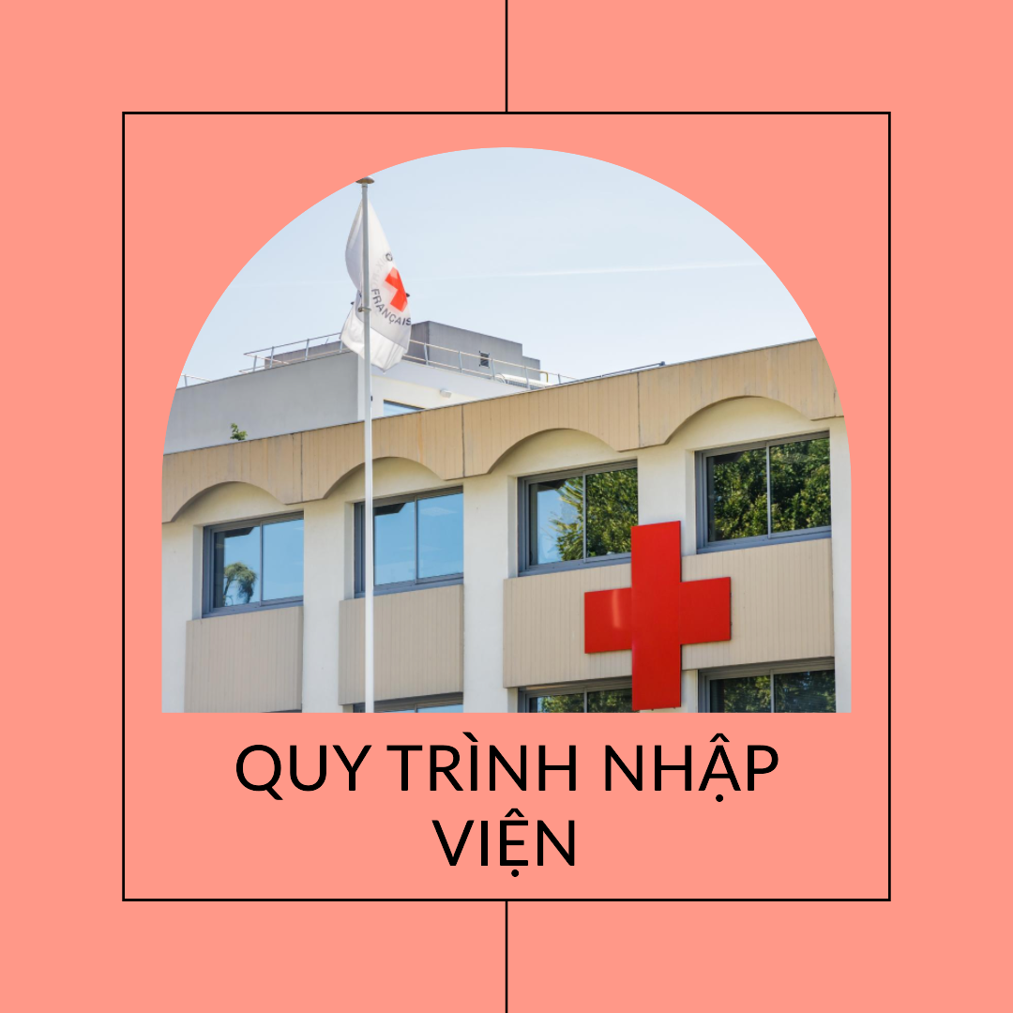

BS. Phạm Minh Trí – Khoa Hồi sức tích cực – chống độc

**QUY TRÌNH NHẬP VIỆN TẠI BỆNH VIỆN QUẬN GÒ VẤP**

Đảm bảo sự an toàn và thuận tiện cho người bệnh, Bệnh viện Quận Gò Vấp đã ban hành một quy trình cụ thể về việc nhập viện nhằm đảm bảo quyền lợi và an toàn cho người bệnh.

Quy trình này có mã số KHTH.CLBV.32 và đã chính thức có hiệu lực từ ngày 01 tháng 08 năm 2015.

***Mục đích và phạm vi áp dụng***

Quy định này không chỉ thống nhất quy trình cho việc nhập viện từ các khoa khám bệnh và hồi sức cấp cứu mà còn giữa các khoa lâm sàng khác nhau.

Mục tiêu là giảm thiểu sự phiền hà cho người bệnh và đảm bảo an toàn trong quá trình điều trị.

Quy trình áp dụng cho tất cả các khoa lâm sàng tại bệnh viện.

***Các bước trong quy trình nhập viện***

1. ***Khám bệnh và đánh giá tình trạng:***

Người bệnh bắt buộc phải trải qua khám tại các phòng khám. Tình trạng sức khỏe sẽ được đánh giá để xác định xem họ có ổn định hay không.

1. ***Xử trí cấp cứu:***

Nếu người bệnh có sinh hiệu không bình thường hoặc có dấu hiệu bất thường về hô hấp, tuần hoàn, thần kinh, hoặc tiêu hóa, họ sẽ được chuyển vào Khoa Hồi Sức Cấp Cứu để tiếp nhận và xử trí cấp cứu. Sau khi tình trạng được ổn định, có thể thực hiện chuyển tuyến nếu cần thiết.

1. ***Thủ tục nhập viện:***

Người bệnh sẽ phải hoàn thành các thủ tục nhập viện, bao gồm việc điền vào phiếu khám bệnh vào viện và cung cấp các thông tin y tế cần thiết. Tất cả dữ liệu phải được ghi đầy đủ và chính xác, bao gồm thông tin hành chính, chẩn đoán sơ bộ và các xét nghiệm đã thực hiện (nếu có).

1. ***Hội chẩn cho trường hợp đặc biệt:***

Đối với những trường hợp bệnh nặng hay bệnh lý phức tạp, quy chế hội chẩn sẽ được áp dụng để đảm bảo quy trình điều trị hiệu quả nhất.

***Quy định về bệnh án nhập viện***

Bệnh án nhập viện là một tài liệu quan trọng, đóng vai trò quyết định trong quá trình theo dõi, điều trị và quản lý người bệnh. Các yêu cầu cụ thể đối với bệnh án nhập viện bao gồm:

**- Thông tin cần thiết**: Bệnh án phải được điền đầy đủ các thông tin hành chính của người bệnh, bao gồm họ tên, ngày tháng năm sinh, địa chỉ, số điện thoại liên lạc, và thông tin bảo hiểm y tế (nếu có). Ngoài ra, cần có thông tin về tình trạng sức khỏe tại thời điểm nhập viện và các kết quả khám chữa bệnh trước đó.

**- Chẩn đoán sơ bộ**: Bệnh án cần phải có phần chẩn đoán sơ bộ do bác sĩ thực hiện, kèm theo các xét nghiệm thực hiện (nếu có). Việc này giúp định hướng nhanh chóng cho quá trình điều trị sau này.

**- Yêu cầu về sự ổn định của bệnh nhân**: Trước khi nhập viện, tình trạng của người bệnh cần được đánh giá là ổn định và nằm trong giới hạn bình thường theo phác đồ điều trị đã ban hành. Điều này là cần thiết để đảm bảo người bệnh nhận được sự chăm sóc y tế kịp thời và hiệu quả.

***Lưu ý cho Khoa tiếp nhận***

Khoa tiếp nhận có vai trò thiết yếu trong quy trình nhập viện, với một số điểm cần lưu ý cụ thể như sau:

**- Tiếp nhận đúng quy trình**: Cán bộ y tế trong Khoa tiếp nhận phải thực hiện đúng các quy trình đã được quy định, không được từ chối tiếp nhận hoặc để người bệnh phải chờ đợi quá lâu. Bất kỳ sự chậm trễ nào cũng có thể gây ảnh hưởng tiêu cực đến tình trạng sức khỏe của người bệnh.

**- Thăm khám và đánh giá**: Sau khi tiếp nhận, nhân viên y tế cần thực hiện thăm khám và đánh giá tình trạng người bệnh một cách cẩn thận, cố gắng nhanh chóng nhất có thể. Việc đánh giá tình trạng người bệnh cần phải dựa vào các tiêu chí đã được quy định trong quy chế bệnh viện.

**- Ghi chép và theo dõi:** Khoa tiếp nhận cần đảm bảo rằng mọi thông tin về người bệnh được ghi chép đầy đủ và chính xác vào bệnh án. Điều này không chỉ giúp cập nhật thông tin mà còn đảm bảo tính minh bạch trong quá trình điều trị sau này.

**- Hỗ trợ thông tin:** Cán bộ Khoa tiếp nhận cũng nên sẵn sàng cung cấp thông tin cho người bệnh và người nhà về quy trình nhập viện, tình trạng sức khỏe của người bệnh, cũng như các bước tiếp theo trong quy trình điều trị.

***Kết luận***

Quy trình nhập viện tại Bệnh viện Quận Gò Vấp là một phần quan trọng nhằm đảm bảo nhân viên y tế tuân thủ nghiêm ngặt các quy tắc về khám chữa bệnh, bảo đảm bồi thường kịp thời và không gây phiền hà cho người bệnh. Sự chú trọng tới an toàn và tiện lợi của quy trình này chính là một trong những ưu tiên hàng đầu của bệnh viện, góp phần nâng cao chất lượng điều trị và sự hài lòng của người bệnh.